鼎讯 高性能无线电综合测试仪 RM-1300
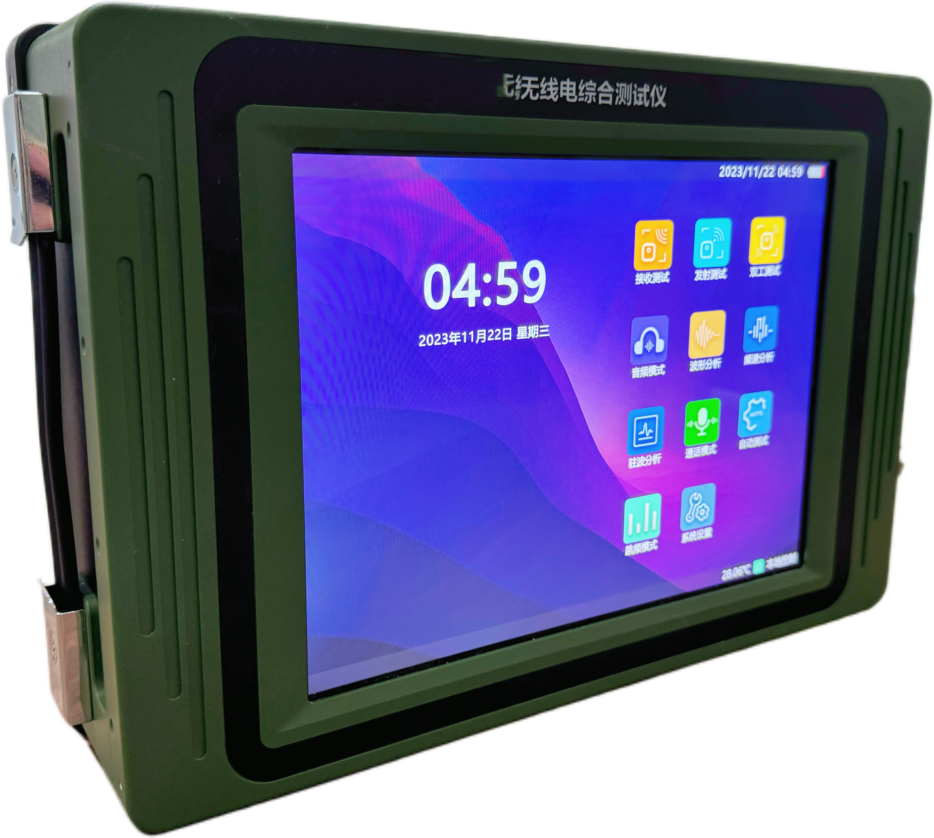
名称：高性能无线电综合测试仪
型号：RM-1300
品牌：鼎讯
公司：成都鼎讯信通科技有限公司
官网:www.dingxunacnn.com
一、产品概述
RM-1300 无线电综合测试仪属于电子测量仪器中的通用测量仪器，主要用于无线 电台通信装备、散射通信装备的测试，短波、超短波等通信装备的保障。
RM-1300 无线电综合测试仪，频率范围为 0.1MHz～1300MHz，能对输出功率在 50 瓦以内的无线通信装备进行接收、发射测试，从时域和频域上进行测试分析，满足调频、调 幅、单边带调制等无线电设备的多种参数进行测试的需求。仪器内置射频合成源、射频频谱 分析仪、射频功率计、射频频率计、射频调制度仪、音频合成源、音频电压表、音频频率计、 信纳计、失真仪等十几种测试仪器功能，具有频段覆盖宽、综合性强、性价比高等特点。
二、产品特点
1、数控大屏
----1920×1080 像素高分辨率 TFT、高亮度大屏幕液晶显示器
2、简单上手
----全中文显示加配简单的数字键盘，操作简单，易于上手
3、设计精美
----便携式设计，配备提手，方便野外 工作和运输
4、定制化开发
----支持功能参数定制化
5、国产自主
----自主国产
6、品质优良
----多年的军工品质做支撑
三、设备参数
性能特性
——射频信号发生器
——载波频率特性
频率范围及误差
频率范围：1MHz～1300MHz（可用到100kHz）
频率准确度：≤±1Hz
频率分辨率：1Hz
——载波幅度特性
输出幅度范围及误差
幅度范围：射频输入输出口：-50dBm～-120dBm（可用到-130dBm）
驻波输入输出口：0dBm（可用到）～-75dBm
功率准确度：±1 .5dB（≥-100dBm）
幅度分辨率：0.1dB
输出阻抗：50Ω（标称值）
——载波的相对谐波及非谐波含量
相对谐波含量：≤-30dBc（1MHz≤载波频率＜1300MHz）
相对非谐波含量：≤-40dBc（>1MHz，@+5dBm 输出偏离载波20kHz 以远，带内）
相位噪声：-95dBc/Hz@20kHz (≤1 .05GHz),-90dBc/Hz@20kHz (＞1 .05GHz)
——内部幅度调制（AM 内部音频1、音频2）
调制准确度：±（%5×设置值，1kHz调制率）
调幅度范围：0～100%
调制频率范围：20Hz～20kHz
分辨率：0 .1%
——外部调幅调制
外部音频调制输入：
输入电平：50mVp～3Vp
频率范围：300Hz～3kHz
电平灵敏度：1%/35mVp（高阻状态）
麦克风调制输入：
频率范围：300Hz～3kHz
调幅度范围：0～80%
——单边带调幅特性
——内部单边带调制（内部音频1、音频2）
调制频率范围：800Hz～3kHz
调幅度范围：0～100%
分辨率：0.1%
载波和边带抑制：≥20dBc
——外部单边带调制
外部音频调制输入：
输入电平：50mVp～3Vp
频率范围：300Hz～3kHz
——内部调频调制（FM）
内部音频调制（内部音频1、音频2）
频偏范围：0～150kHz
调制频率范围：20Hz～20kHz
分辨率：0 .1kHz
调制准确度：≤±(设置值×5%）（频偏：0 .5kHz～50kHz，调制频率：5Hz～150kHz
）
调频失真：≤1%（调制频率：1kHz，频偏：＞2kHz，解调带宽：300Hz～3kHz）
——外部频调制输入
可切换负载：150Ω，600Ω，1kΩ，高阻可选
输入电平：50mVpp～3Vpp
频率范围：20Hz～20kHz
麦克风调制输入
电平范围：3.5mVrms～280mVrms
频率范围：300Hz～5kHz
频偏范围：0～80kHz
——音频信号发生器（适用于两个内部音频源）
波形：正弦、方波、三角、锯齿
信号类型：单音、双音
——输出频率特性
输出频率范围及误差：
频率范围：20Hz～20kHz（正弦），20Hz-4kHz（方波、三角、锯齿）
频率误差：≤±（0 .5ppm+1Hz）
输出频率分辨率：0.1Hz
——输出幅度特性
输出幅度范围及误差：
幅度范围：1mVrms～7Vrms
幅度误差：≤±（预调值的5%+1mVrms）（电压≥10mVrms）
失真：≤1%（1kHz 频率，正弦波，BPF：300Hz～3kHz）
电平精度：±5%（10kΩ负载，≥10mVrms）
——射频信号分析
——射频频差测量
频率输入范围及误差：
频率输入范围：100kHz～1300MHz
频率误差测量范围：±500kHz
频率误差：≤±（0 .5ppm+1Hz）
频率分辨率：1Hz
——射频功率测量
测量频率范围：1MHz～1300MHz
信号强度计（窄带功率，中频带内功率）分辨率及测量误差：
测量准确度：≤±1 .5dB
分辨率：0 .01dBm
射频功率计（宽带功率，射频输入输出口）测量范围、分辨率及测量误差：
测量范围：0 .1W～20W（连续）
0.1W～30W（10s/min，最大可至200W需外接衰减器）
测量误差：≤±1dB
分辨率：0.1dBm 或0.01W
——调制解调测量
解调载波频率范围：1MHz～1300MHz
调幅度测量范围、测量误差、分辨率及解调频率范围
测量范围：5%～100%
解调频率范围：100Hz～10kHz
测量误差：≤±读数值的5%（解调频率为1kHz，调幅度30%～90%）
≤±读数值的10%（解调频率范围：100Hz～10kHz）
分辨率：1%
显示模式：正峰值、负峰值、（正峰值+负峰值）/2
单边带调幅解调带宽及载波频率范围：
载波频率范围：1MHz～1300MHz
解调带宽（3dB）：100Hz～10kHz
频偏测量范围、测量误差、分辨率及解调频率范围：
测量范围：0.5kHz～100kHz
解调频率范围：100Hz～10kHz
测量误差：≤±读数值的5%（1kHz～10kHz 频偏，150Hz～1kHz 解调频率）
≤±读数值的7%（0 .5kHz～100kHz 频偏，100Hz～10kHz 解调频率）
分辨率：1Hz
显示模式：正峰值、负峰值、（正峰值+负峰值）/2
模拟亚音（CTCSS）及数字亚音（DCS）解码：
显示模拟亚音频率
显示数字亚音码
——驻波及电缆测试模式
——天馈线参数
频率范围：1MHz～1300MHz
扫宽范围：10MHz～1299MHz
起始频率范围：1MHz～1290MHz
终止频率范围：11MHz～1300MHz
频率分辨率：0.1MHz
测试光标数量：3
——驻波比（SWR）测试
测试范围：1 .00～20 .00
分辨率：0 .01
测试误差：≤±(0 .2+读数值×10％)（校准后,＜300MHz)
≤±(0 .3+读数值×20％)（校准后,≤900 MHz)≤±20%
（1 .00~3 .00）
——回波损耗测试
测试范围：0dB～-50dB
分辨率：0.01 dB
——反射系数测试
测试范围：0～1
分辨率：0.01
——线缆损耗测试
测试范围：0dB～-50dB
分辨率：0.01 dB
——故障定位（DTF）测试
测试范围：10m～100m
线缆类型：RG 系列线缆；SYV-50 系列线缆
——频谱分析仪
输入频率范围：1MHz～1300MHz
频率读出误差：≤±（0 .5ppm+0 .5%频宽+5%RBW）
频带扫宽：0Hz～全扫宽
参考电平范围：射频输入输出口：-20dBm～+50dBm
天线输入口：-50dBm～+10dBm
带内功率误差：
±1 .5dB(射频输入输出口输入信号＞-50dBm 时或天线输入口输入信号＞-110dBm 时)
显示平均噪声电平：≤-130dBm（典型值），10kHz 频宽
——音频分析
——音频频率测量
频率测量信号频率范围及误差：
信号频率范围：
音频输入口：15Hz～20kHz
调频解调：15Hz～20kHz（选择恰当的中频带宽）
调幅解调：100Hz～10kHz（选择恰当的中频带宽）
频率测量误差：≤±1Hz
频率测量信号输入电平范围
音频输入口：50mVp～3Vp
数字电压表输入口：10mVrms～30Vrms
频率分辨率：0.1Hz
——音频电压测量
电压测量信号的频率范围：
音频输入口：15Hz～20kHz
数字电压表输入口：DC～20kHz
电压测量范围及误差：
测量范围：音频输入口：50mVp～3Vp
数字电压表（DVM）输入口：1mVrms～30Vrms
测量误差：≤±（读数值的3%+1mVrms）
输入阻抗：音频输入口：150Ω、600Ω、1kΩ、高阻可选
数字电压表输入口：高阻
——失真测量
信号电压范围：50mVrms～30Vrms
测量频率：1kHz
测量范围：0～100%
测量误差：±（读数值的5%+0 .1%）(失真度：1%～20%)
±（读数值的10%+1%）(失真度＜1%或失真度＞20%)
分辨率：0.1%
——信纳[SINAD]测量
信号电压范围：50mVrms～30Vrms
测量频率：1kHz
测量范围：0dB～60dB
测量误差：≤±1dB(信纳比＞20dB，≤40dB，5kHz 低通)
分辨率：0.1dB
——示波器
信号来源：音频输入口、解调音频信号
输入频率范围：15Hz～20kHz
输入电压范围：0～30Vrms
电压刻度：10mV/div～20V/div（以1、2、5 序列分档）
电压测量误差：≤±满刻度×10％
时基刻度：0.1 ms/div～100ms/div（以1、2、5 序列分档）
时间测量精度：≤±满刻度×3％
触发类型：自动、标准、单次
边沿触发：上升沿、下降沿
——通话功能
产品具备和电台的直接语音通话功能。通过满足接口方式的适配天线，使用配套的通话
器，设置相应的通话频率,调制方式，在一定的距离范围内，可直接和电台进行语音通话，
直观感受。
通话模式中，当通话器接入测试仪上的3 .5mm 通话器接口后在按住通话器按钮时，
测试仪自动进入接收模式，将通话器内麦克风的信号进行调制输出。未按住通话器按钮时
测试仪自动进入发射模式，通话器内的扬声器将解调信号进行输出。
● 战术特性
——外形尺寸（宽×高×深）：321mm×226mm×70mm
——重量：≤4 .0kg（含电池）
——电源
直流供电：
电源适配器：交流输入：220VAC±10%，50Hz±5%
直流输出：24VDC±10%，5A
内置锂离子电池：工作时间：≥4h（电池充满电后）
充电时间：≤6h
消耗功率：≤30W
——环境适应性
工作温度：-10℃～55℃
贮存温度：-50℃～+70℃
五、产品配置
主机、便携包、电源适配器、合格证、保修卡、检测报告（产品发货为准）

七、核心应用行业
部队、电力、石油、石化、航空、运营商、铁路、高速、能源……
八、售后服务
*全国联保 / 7×24 小时响应 / 主机质保1 年（配件部件质保半年）​
*报修渠道：杨工 18108048914

